Русский язык
Выполнение работ по изготовлению, демонтажу существующего дверного блока и монтажу нового двухстворчатого алюминиевого дверного блока для наружного входа. Габаритные размеры дверного блока: ширина — 1600 мм, высота — 2200 мм. Конфигурация дверного блока, размеры створок и расположение открывающихся элементов должны соответствовать предоставленному Заказчиком эскизу. Изготовление дверей должно осуществляться из алюминиевого профильного системного решения 74-й серии, теплого типа, с терморазрывом, предназначенного для наружного применения и эксплуатации в условиях перепадов температур. Профиль должен обеспечивать необходимую прочность, жесткость конструкции, устойчивость к деформациям, ветровым нагрузкам и длительную эксплуатацию. Цвет профиля согласовывается с Заказчиком до начала изготовления.
Заполнение дверного блока — двухкамерный стеклопакет с тонированным зеркальным стеклом, обеспечивающий теплоизоляцию, снижение теплопотерь, защиту от внешних воздействий и ограничение обзора снаружи. Стеклянное заполнение должно быть выполнено по всей площади дверных створок, от верхней до нижней части, без горизонтальных и вертикальных перемычек внутри стеклянного заполнения, за исключением конструктивных элементов, необходимых для крепления стеклопакетов и обеспечения жесткости дверного блока. Стеклопакеты должны быть герметичными, без трещин, сколов, царапин, помутнений и иных дефектов. Тип стекла, степень тонировки и зеркальный эффект предварительно согласовываются с Заказчиком. Стеклопакет должен соответствовать условиям эксплуатации наружных дверей и обеспечивать требуемую теплоизоляцию.
Дверной блок должен быть оснащен комплектом качественной дверной фурнитуры, включая петли, запорные механизмы, замки и необходимые элементы крепления. Предусмотреть установку длинной дверной ручки типа «банан» длиной 2000 мм. Дверь должна быть оснащена доводчиком, рассчитанным на массу дверного полотна до 150 кг, обеспечивающим плавное, контролируемое закрывание без резких ударов. Доводчик должен быть совместим с конструкцией двери и установлен в соответствии с требованиями производителя. Нижняя часть дверного блока должна быть оборудована теплым порогом, обеспечивающим снижение теплопотерь, защиту от сквозняков и плотное прилегание дверных створок в закрытом положении. По периметру створок должны быть предусмотрены уплотнители, обеспечивающие герметичность, защиту от проникновения холодного воздуха, пыли и влаги.
В состав работ входят выезд и замеры дверного проема, изготовление дверного блока по согласованным размерам, доставка до места установки, демонтаж существующей двери, удаление при необходимости старых крепежных элементов, подготовка проема, установка и выравнивание нового дверного блока, надежное крепление к основанию, герметизация монтажных швов, установка стеклопакетов, фурнитуры, длинной ручки, доводчика и теплого порога, регулировка створок и запорных механизмов, проверка работоспособности всех элементов, а также уборка строительного мусора после завершения работ. При монтаже должны использоваться качественные крепежные и герметизирующие материалы, подходящие для наружных дверных конструкций.
После завершения работ дверной блок должен быть установлен ровно, надежно закреплен и герметизирован. Створки должны свободно открываться и закрываться, плотно прилегать к уплотнителям, не задевать раму и порог. Замки, ручка и доводчик должны функционировать исправно. Не допускаются перекосы конструкции, повреждения профиля и стеклопакетов, дефекты покрытия, неплотное прилегание створок и наличие сквозняков в местах монтажа. Все работы, материалы, комплектующие, доставка, демонтаж и монтаж должны быть включены в общую стоимость договора. До начала изготовления Заказчик согласовывает размеры, цвет профиля, оттенок стекла и конфигурацию дверного блока. Исполнитель предоставляет гарантию на изготовленные изделия, фурнитуру и выполненные монтажные работы. Гарантийный срок не менее 24 месяца.

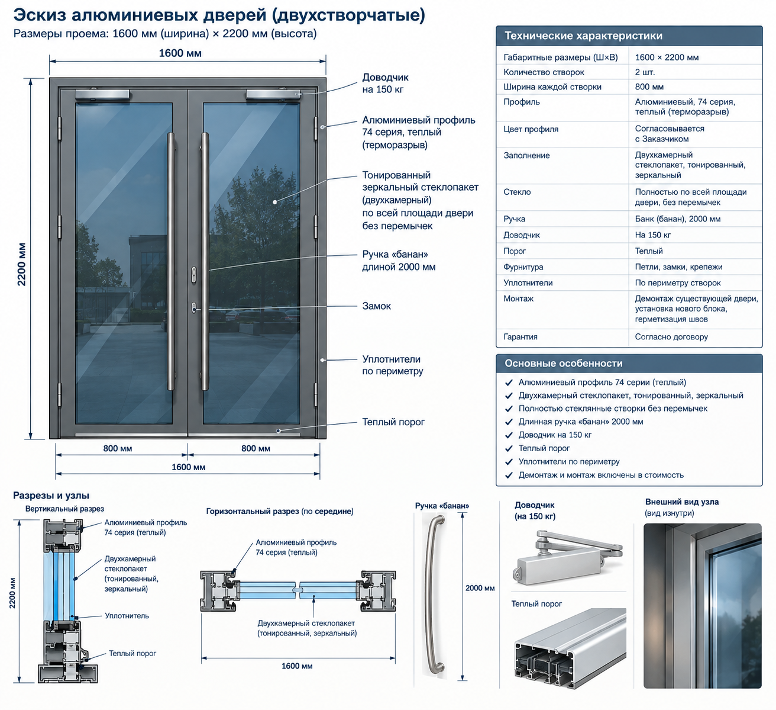

Қазақша
Сыртқы кіреберіске арналған жаңа екі жақтаулы алюминий есік блогын дайындау, қолданыстағы есікті бөлшектеу және жаңа есік блогын орнату жұмыстары. Есік блогының жалпы габариттік өлшемдері: ені — 1600 мм, биіктігі — 2200 мм. Есік блогының конфигурациясы, жақтауларының өлшемдері және ашылатын бөліктерінің орналасуы Тапсырыс беруші ұсынған сызбаға сәйкес болуы тиіс. Есік термоүзілісі бар, жылы типтегі 74-сериялы алюминий профильді жүйеден дайындалуы қажет. Профиль сыртқы ортада және температура өзгеретін жағдайларда пайдалануға арналған болуы тиіс. Профиль конструкцияның қажетті беріктігін, қаттылығын, деформацияға және жел жүктемелеріне төзімділігін, сондай-ақ ұзақ мерзімді пайдалануды қамтамасыз етуі қажет. Профильдің түсі дайындау басталғанға дейін Тапсырыс берушімен келісіледі.
Есік блогының толтырылуы тонирленген, айна әсері бар екі камералы шыны пакеттен орындалуы тиіс. Шыны пакет жылу оқшаулауды, жылу шығынын азайтуды, сыртқы әсерлерден қорғауды және сырттан ішкі кеңістіктің көрінуін шектеуді қамтамасыз етуі қажет. Шыны толтыру есік жақтауларының бүкіл ауданы бойынша, жоғарғы бөлігінен төменгі бөлігіне дейін, шынының ішінде көлденең және тік бөлгіштерсіз орындалуы тиіс. Шыны пакеттерді бекітуге және есік блогының қаттылығын қамтамасыз етуге қажетті конструкциялық элементтерге жол беріледі. Шыны пакеттер герметикалық, жарықтарсыз, сынықтарсыз, сызаттарсыз, күңгірттенусіз және басқа да ақауларсыз болуы тиіс. Шынының түрі, тонировка деңгейі және айна әсері Тапсырыс берушімен алдын ала келісіледі. Шыны пакет сыртқы есіктерді пайдалану жағдайларына сәйкес келіп, қажетті жылу оқшаулауын қамтамасыз етуі тиіс.
Есік блогы сапалы есік фурнитурасымен, оның ішінде топсалармен, бекіту механизмдерімен, құлыптармен және қажетті бекіткіш бөлшектермен жабдықталуы тиіс. Ұзындығы 2000 мм болатын «банан» үлгісіндегі ұзын есік тұтқасы орнатылуы қажет. Есік полотносын массасы 150 кг-ға дейінгі есіктерге арналған доводчикпен жабдықтау керек. Доводчик есіктің соққысыз, бірқалыпты және бақыланатын түрде жабылуын қамтамасыз етуі тиіс. Ол есік конструкциясымен үйлесімді болып, өндірушінің талаптарына сәйкес орнатылуы қажет. Есік блогының төменгі бөлігі жылу шығынын азайтатын, суық ауаның өтуіне жол бермейтін және жабық күйде есік жақтауларының тығыз жанасуын қамтамасыз ететін жылы табалдырықпен жабдықталуы тиіс. Есік жақтауларының периметрі бойынша суық ауаның, шаңның және ылғалдың енуіне жол бермейтін тығыздағыштар орнатылуы қажет.
Жұмыс құрамына есік ойынын өлшеу, келісілген өлшемдер бойынша есік блогын дайындау, орнату орнына жеткізу, қолданыстағы есікті бөлшектеу, қажет болған жағдайда ескі бекіткіш элементтерді алып тастау, есік ойынын дайындау, жаңа есік блогын орнату және деңгей бойынша түзету, негізге сенімді бекіту, монтаждық тігістерді герметизациялау, шыны пакеттерді, фурнитураны, ұзын тұтқаны, доводчикті және жылы табалдырықты орнату, есік жақтауларын және құлыптау механизмдерін реттеу, барлық элементтердің жұмысын тексеру және жұмыс аяқталғаннан кейін құрылыс қалдықтарын жинау кіреді. Монтаждау кезінде сыртқы есік конструкцияларына жарамды сапалы бекіткіш және герметизациялаушы материалдар пайдаланылуы тиіс.
Жұмыстар аяқталғаннан кейін есік блогы тегіс орнатылып, сенімді бекітіліп, герметизациялануы тиіс. Есік жақтаулары еркін ашылып-жабылуы, тығыздағыштарға тығыз жанасуы, жақтауға және табалдырыққа тимеуі қажет. Құлыптар, тұтқа және доводчик дұрыс жұмыс істеуі тиіс. Конструкцияның қисаюына, профиль мен шыны пакеттердің зақымдануына, жабын ақауларына, есік жақтауларының тығыз жабылмауына және монтаж орындарынан суық ауаның өтуіне жол берілмейді. Барлық жұмыстардың, материалдардың, жинақтаушы бөлшектердің, жеткізудің, бөлшектеу мен монтаждаудың құны шарттың жалпы бағасына енгізілуі тиіс. Дайындау басталғанға дейін Тапсырыс беруші өлшемдерді, профильдің түсін, шынының реңкін және есік блогының конфигурациясын келіседі. Орындаушы дайындалған бұйымдарға, фурнитураға және орындалған монтаж жұмыстарына кепілдік береді. Кепілдік мерзімі 24 айдан кем емес.

